CÉLULA EUCARIOTA
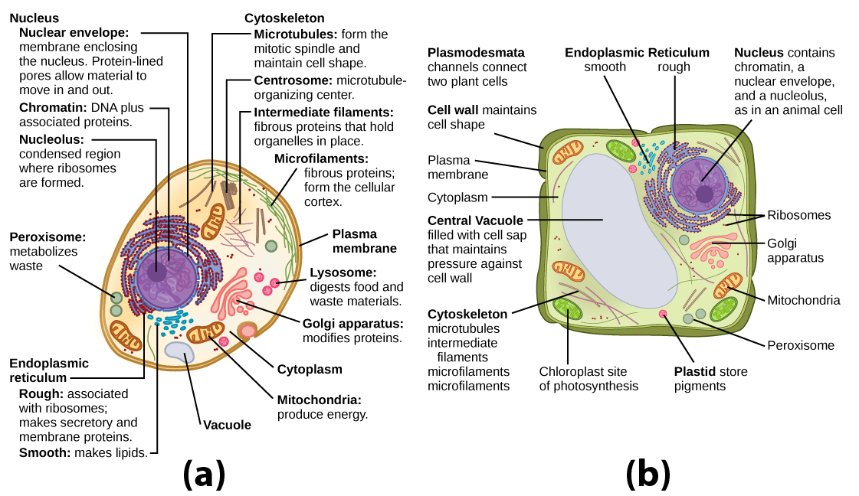
a) CÉLULA ANIMAL
b) CÉLULA VEGETAL

